2015-2016高等数学B2期末试题解
一、（9分）设长方体三条棱长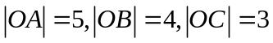，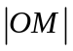为对角线。求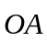在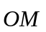上的投影。
解：以延长为x轴，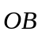延长为y轴，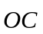延长为z轴，建立直角坐标系。
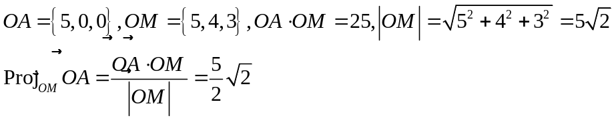
二、（10分）设函数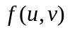可微且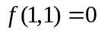，由方程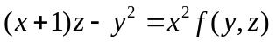所确定。求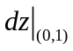和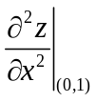。
解：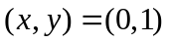代入得。
两边微分得
解得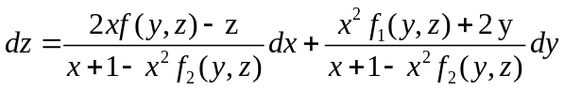。
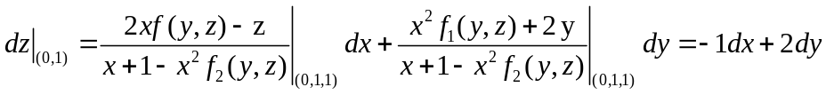。
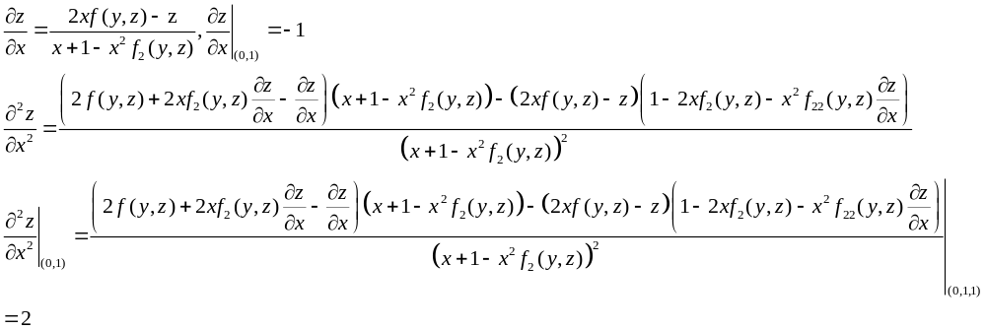三、（7分）求函数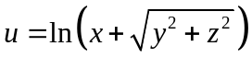在点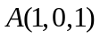处沿点指向点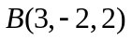方向的方向导数。
解：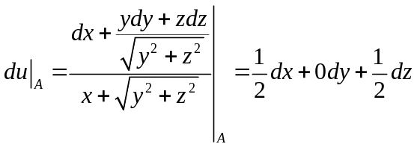，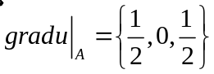。
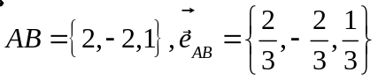。
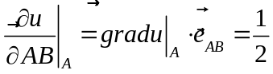。
四、（9分）求函数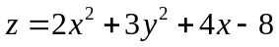在闭区域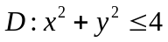上的最大值和最小值。
解：（1）在边界上，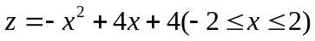。
让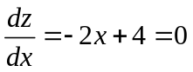得唯一解。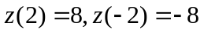。
在D的内部解方程组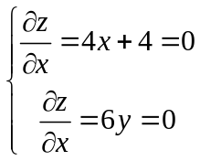得唯一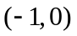。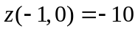。
故，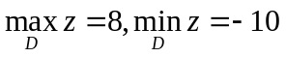。
五、（9分）设是由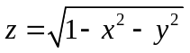及所围的闭区域。试将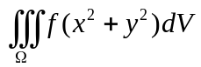分别化成球面坐标、柱面坐标下的三次积分式。
解：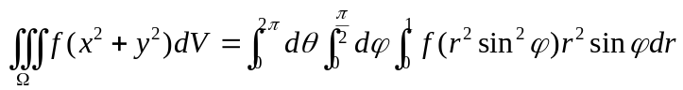。
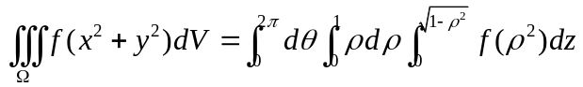。
六、（8分）计算二重积分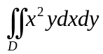其中D是由双曲线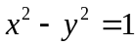及直线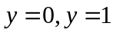所围成的平面区域。
解：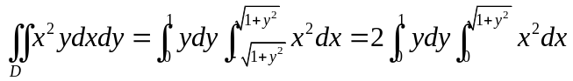
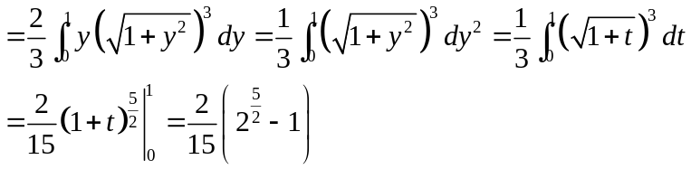
七、（10分）将函数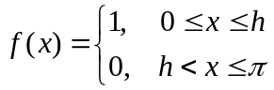分别展开成正弦级数和余弦级数。
解：（1）展开成正弦级数。
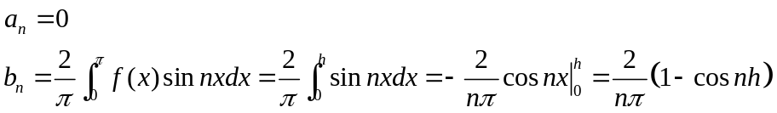
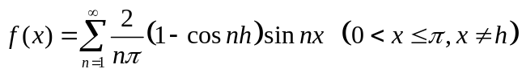
（2）展开成余弦级数。
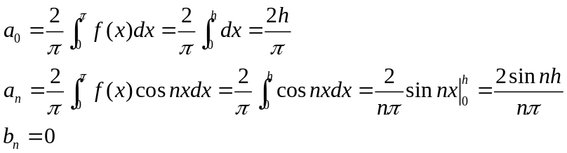
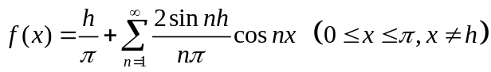
八、（9分）求曲线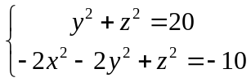在点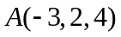处的切线及法平面方程。
解：曲线在点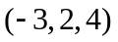附近的参数方程
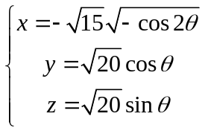
在A点，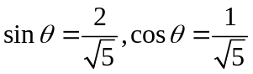，
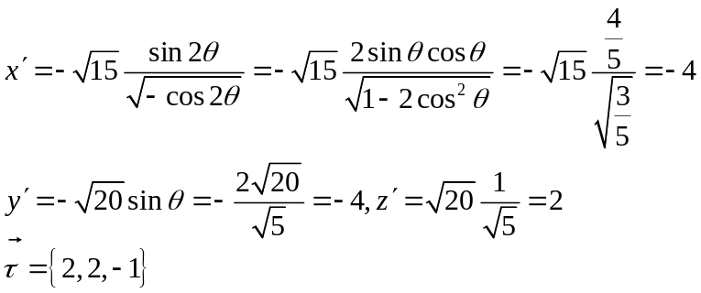。
切线：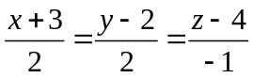；法平面：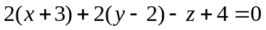即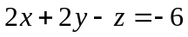。
九、（7分）计算曲面积分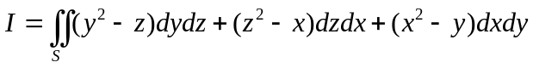，其中S为锥面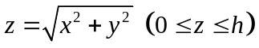的外侧。
解：补曲面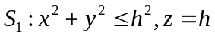上侧。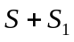围。
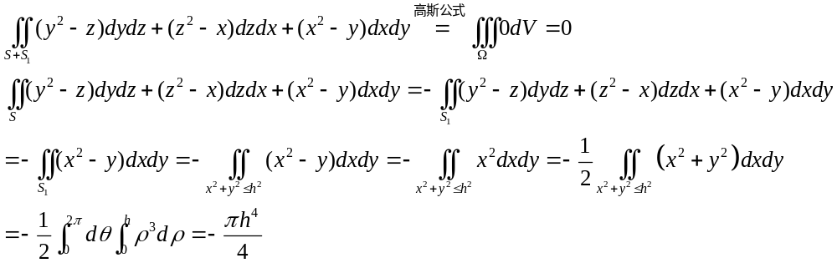十、（7分）试求函数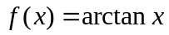在点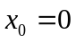的泰勒级数展开式，并求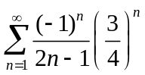之值。
解：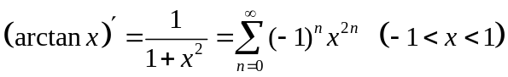。
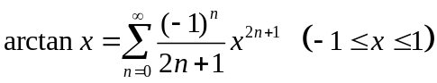
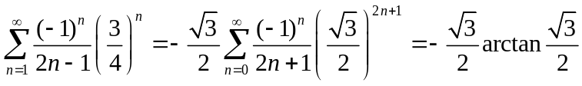
十一、（9分）求二元可微函数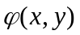，满足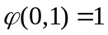，并使曲线积分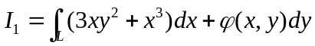及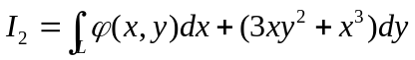都与积分路径无关。
解：。
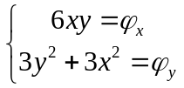
由前式得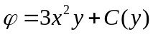。结合后式得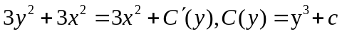。
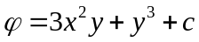。由有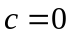。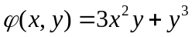。
十二、（6分）若级数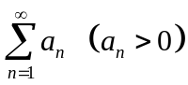收敛，试证明：当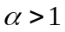时，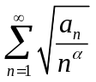也收敛。
证：下面所涉及的级数都是正项级数。因为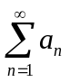收敛，所以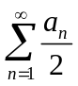收敛；因为当时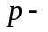级数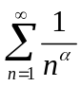收敛，所以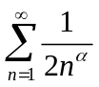收敛。从而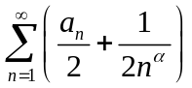收敛。又因为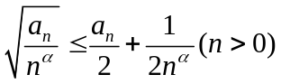，故，也收敛。

